Министерство образования Республики Беларусь

Учреждение образования «Белорусский государственный университет   
информатики и радиоэлектроники»

Факультет компьютерных систем и сетей

Кафедра информатики

Дисциплина «Методы защиты информации»

|  |  |
| --- | --- |
|  |  |

**ОТЧЕТ**

к лабораторной работе № 4

на тему «Асимметричная криптография. Алгоритм Мак-Элиса»

Выполнил             Д. С. Кончик

Проверил                          А. В. Герчик

Минск 2024

**СОДЕРЖАНИЕ**

1 Цель лабораторной работы 3

2 Теоретические сведения 4

3 Результат выполнения 5

Вывод 6

Список использованных источников 7

Приложение А (обязательное) Листинг исходного кода 8

# **1 ЦЕЛЬ ЛАБОРАТОРНОЙ РАБОТЫ**

Целью лабораторной работы является реализация программного средства шифрования и дешифрования текстовых файлов при помощи алгоритма Мак-Элиса. Также необходимо добавить интерфейс командной строки, который позволит выбирать файлы для шифрования/дешифрования.

# **2 ТЕОРЕТИЧЕСКИЕ СВЕДЕНИЯ**

McEliece — криптосистема с открытыми ключами на основе теории алгебраического кодирования, разработанная в 1978 году Робертом Мак-Элисом. Это была первая схема, использующая рандомизацию в процессе шифрования. Алгоритм основан на сложности декодирования полных линейных кодов.

Криптосистема имеет несколько преимуществ, например, над RSA. Шифрование и дешифрование проходит быстрее и с ростом длины ключа степень защиты данных растет гораздо быстрее. McEliece применим также в задачах аутентификации.

Идея, лежащая в основе данной системы, состоит в выборе корректирующего кода, исправляющего определенное число ошибок, для которого существует эффективный алгоритм декодирования. С помощью секретного ключа этот код «маскируется» под общий линейный код, для которого задача декодирования не имеет эффективного решения.

В системе Мак-Элиса параметрами системы, общими для всех абонентов, являются числа k, n, t. Для получения открытого и соответствующего секретного ключа каждому из абонентов системы следует осуществить следующие действия:

1 Выбрать порождающую матрицу G = Gkn двоичного (n,k)-линейного кода, исправляющего t ошибок, для которого известен эффективный алгоритм декодирования.

2 Случайно выбрать двоичную невырожденную матрицу S = Sk.

3 Случайно выбрать подстановочную матрицу P = Pn.

4 Вычислить произведение матриц G1 = S · G · P.

Открытым ключом является пара (G1, t), секретным – тройка (S, G, P).

Для того чтобы зашифровать сообщение M, предназначенное для абонента A, абоненту B следует выполнить следующие действия:

1 Представить M в виде двоичного вектора длины k.

2 Выбрать случайный бинарный вектор ошибок Z длиной n, содержащий не более t единиц.

3 Вычислить бинарный вектор C = M · GA + Z.

Получив сообщение C, абонент A вычисляет вектор C1 = C · P-1, с помощью которого, используя алгоритм декодирования кода с порождающей матрицей G, получает далее векторы M1 и M = M1 · S-1.

# **3 РЕЗУЛЬТАТ ВЫПОЛНЕНИЯ**

В ходе выполнения лабораторной было реализовано программное средство шифрования и дешифрования текстовых файлов при помощи криптосистемы Мак-Элиса. Консольный интерфейс программы представлен на рисунке 1.

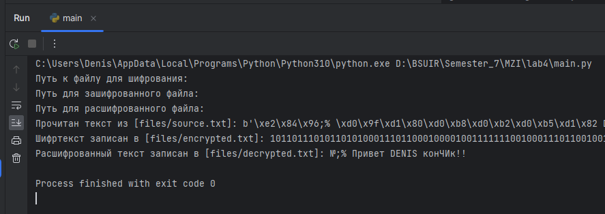

Рисунок 1 – Работа программы

На рисунках 2-4 представлены скриншоты файлов, с которыми работала программа.

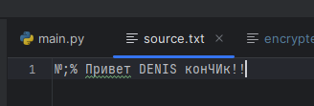

Рисунок 2 – Файл с открытым текстом

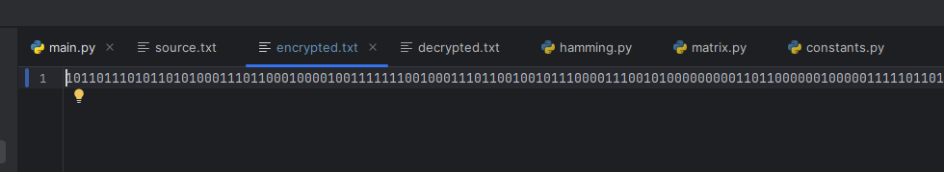

Рисунок 3 – Файл с шифртекстом

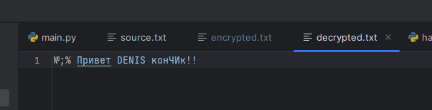

Рисунок 4 – Файл с расшифрованным текстом

# **ВЫВОД**

В ходе данной лабораторной работы было реализовано программное средство шифрования и дешифрования текстовых файлов при помощи криптосистемы Мак-Элиса. Программа реализована на языке программирования Python, предоставляет консольный интерфейс для выбора файла с открытым текстом и файлов для шифр- и расшифрованного текстов.

# **СПИСОК ИСПОЛЬЗОВАННЫХ ИСТОЧНИКОВ**

[1] McEliece [Электронный ресурс]. – Режим доступа: https://ru.wikipedia.org/wiki/McEliece. – Дата доступа: 13.11.2024.

[2] Линейный код [Электронный ресурс]. – Режим доступа: https://ru.wikipedia.org/wiki/Линейный_код. – Дата доступа: 13.11.2024.

## **ПРИЛОЖЕНИЕ А**

## **(обязательное)**

## **Листинг исходного кода**

import numpy as np

# Проверочная матрица для вычисления синдрома при декодировании

H = np.array([[1, 0, 1, 0, 1, 0, 1],

[0, 1, 1, 0, 0, 1, 1],

[0, 0, 0, 1, 1, 1, 1]])

# Матрица преобразования 4-ых бит в 7

G = np.array([[1, 1, 0, 1],

[1, 0, 1, 1],

[1, 0, 0, 0],

[0, 1, 1, 1],

[0, 1, 0, 0],

[0, 0, 1, 0],

[0, 0, 0, 1]])

# Матрица преобразования 7-ми бит в 4

R = np.array([[0, 0, 1, 0, 0, 0, 0],

[0, 0, 0, 0, 1, 0, 0],

[0, 0, 0, 0, 0, 1, 0],

[0, 0, 0, 0, 0, 0, 1]])

def hamming7_4_encode(input_str: str, G_hat: np.ndarray) -> np.ndarray:

input_bits = np.array([int(bit) for bit in input_str])

encoded_bits = np.mod(G_hat.dot(input_bits), 2)

return encoded_bits

def hamming7_4_decode(encoded_bits: np.ndarray) -> np.ndarray:

decoded_bits = np.mod(R.dot(encoded_bits), 2)

return decoded_bits

def add_single_bit_error(encoded_bits: np.ndarray) -> np.ndarray:

error_bits = [0] * 7

error_index = random.randint(0, 6)

error_bits[error_index] = 1

corrupted_bits = np.mod(encoded_bits + error_bits, 2)

return corrupted_bits

def detect_error(received_bits: np.ndarray) -> int:

syndrome = np.mod(H.dot(received_bits), 2)

err_index = int(''.join(str(bit) for bit in syndrome[::-1]), 2)

return err_index - 1

def flip_bit(bits: np.ndarray, index: int) -> None:

bits[index] = (bits[index] + 1) % 2

SOURCE_PATH = 'files/source.txt'

ENCRYPTED_PATH = 'files/encrypted.txt'

DECRYPTED_PATH = 'files/decrypted.txt'

def generate_non_singular_binary_matrix(n: int) -> np.ndarray:

while True:

matrix: np.ndarray = np.random.randint(0, 2, size=(n, n))

if np.linalg.det(matrix) != 0:

return matrix

def generate_random_permutation_matrix(n: int) -> np.ndarray:

perm_indices = np.random.permutation(n)

permutation_matrix = np.zeros((n, n), dtype=int)

for i in range(n):

permutation_matrix[i, perm_indices[i]] = 1

return permutation_matrix

def split_binary_string(binary_str: str, chunk_size: int) -> list[str]:

return [binary_str[i:i + chunk_size] for i in range(0, len(binary_str), chunk_size)]

def bits_to_str(bits: str) -> str:

byte_chunks = [bits[i:i + 8] for i in range(0, len(bits), 8)]

characters = [chr(int(chunk, 2)) for chunk in byte_chunks]

return ''.join(characters)

def input_with_default(prompt: str, default_value: str) -> str:

return input(prompt) or default_value

def binary_string_to_bytes(binary_string: str) -> bytes:

byte_chunks = [binary_string[i:i + 8] for i in range(0, len(binary_string), 8)]

byte_array = bytearray(int(chunk, 2) for chunk in byte_chunks)

return bytes(byte_array)

# k x k невырожденная матрица

S: np.ndarray = generate_non_singular_binary_matrix(4)

S_inv: np.ndarray = np.linalg.inv(S).astype(int)

# n x n матрица перестановки

P: np.ndarray = generate_random_permutation_matrix(7)

P_inv: np.ndarray = np.linalg.inv(P).astype(int)

G_hat = np.transpose(np.mod((S.dot(np.transpose(G))).dot(P), 2))

def main() -> None:

source_file_path: str = input_with_default("Путь к файлу для шифрования: ", SOURCE_PATH)

encrypted_file_path: str = input_with_default("Путь для зашифрованного файла: ", ENCRYPTED_PATH)

decrypted_file_path: str = input_with_default("Путь для расшифрованного файла: ", DECRYPTED_PATH)

with open(source_file_path, "rb") as file:

input_bytes = file.read()

print(f"Прочитан текст из [{source_file_path}]: {input_bytes}")

binary_input: str = ''.join(f"{byte:08b}" for byte in input_bytes)

binary_blocks: list[str] = split_binary_string(binary_input, 4)

encrypted_blocks: list[str] = []

for block in binary_blocks:

encoded_block: np.ndarray = hamming7_4_encode(block, G_hat)

corrupted_block: np.ndarray = add_single_bit_error(encoded_block)

encoded_str: str = ''.join(str(bit) for bit in corrupted_block)

encrypted_blocks.append(encoded_str)

encrypted_data = ''.join(encrypted_blocks)

with open(encrypted_file_path, "w", encoding="utf-8") as file:

file.write(encrypted_data)

print(f"Шифртекст записан в [{encrypted_file_path}]: {encrypted_data}")

decoded_messages: list[str] = []

for encrypted_block in encrypted_blocks:

encrypted_bits: np.ndarray = np.array([int(bit) for bit in encrypted_block])

c_hat: np.ndarray = np.mod(encrypted_bits.dot(P_inv), 2)

error_index: int = detect_error(c_hat)

flip_bit(c_hat, error_index)

m_hat: np.ndarray = hamming7_4_decode(c_hat)

m: np.ndarray = np.mod(m_hat.dot(S_inv), 2)

decoded_str: str = ''.join(str(bit) for bit in m)

decoded_messages.append(decoded_str)

decoded_data: str = ''.join(decoded_messages)

decoded_text: str = binary_string_to_bytes(decoded_data).decode('utf-8')

with open(decrypted_file_path, "w", encoding="utf-8", newline='') as file:

file.write(decoded_text)

print(f"Расшифрованный текст записан в [{decrypted_file_path}]: {decoded_text}")

if __name__ == '__main__':

main()